

RESOLUÇÃO ARES-PCJ Nº 557, DE 14 DE MAIO DE 2024
Aprova o Regulamento de Prestação dos
Serviços de Abastecimento de Água e de
Esgotamento Sanitário e Atendimento aos
Usuários do Município de Itapira, e dá outras
providências.
A DIRETORIA EXECUTIVA DA ARES-PCJ - AGÊNCIA REGULADORA DOS SERVIÇOS DE SANEAMENTO DAS BACIAS DOS RIOS PIRACICABA, CAPIVARI E JUNDIAÍ (AGÊNCIA REGULADORA ARES-PCJ), no uso de suas atribuições e na forma da Cláusula 32ª, inciso III, do Protocolo de Intenções da ARES-PCJ, convertido em Contrato de Consórcio Público, e o artigo 28, inciso III, do Estatuto Social da ARES-PCJ e;
CONSIDERANDO:
Que, através das premissas constantes na Lei federal nº 11.445, de 05 de janeiro de 2007, no Decreto federal nº 7.217, de 21 de junho de 2010, e na Lei municipal nº 5.770, de 24 de abril de 2019, o Município de Itapira/SP ratificou o Protocolo de Intenções que instituiu a Agência Reguladora PCJ, delegando à esta as competências municipais de regulação econômica e fiscalização da qualidade da prestação dos serviços públicos de saneamento básico;
O disposto nos artigos 23 e 27 da Lei federal nº 11.445/2007, que definem os aspectos normativos em que as agências reguladoras editarão normas relativas às dimensões técnicas, econômicas e sociais de prestação dos serviços de saneamento básico;
Os preceitos norteadores da Resolução nº 50, de 28 de fevereiro de 2014, e suas alterações, em especial nos artigos 45 e 46, que delimitam a forma e a obrigação dos prestadores de saneamento básico em editar Regulamento de Prestação de Serviços, visando a divulgação do padrão normativo aos usuários;
Que o Serviço Autônomo de Água e Esgotos de Itapira – SAAE, responsável pelos serviços de abastecimento de água e esgotamento sanitário em Itapira/SP, solicitou análise de seu Regulamento, disciplinando a forma de prestação dos serviços e atendimento;
Que a Agência Reguladora ARES-PCJ, através da Nota Técnica nº 07/2024, concluiu que o Regulamento apresentado pelo SAAE atende aos conteúdos mínimos estabelecidos pela Resolução ARES-PCJ nº 50/2014, cumprindo todas as ressalvas;
Que, em face do cumprimento de todas as diretrizes, a Diretoria Executiva da ARES-PCJ, reunida em 14 de maio de 2024;
Resolução ARES-PCJ nº 557 – 14/05/2024 1

RESOLVE:
Art. 1º - Fica ratificado o teor da Nota Técnica nº 07/2024, com a consequente homologação do Regulamento de Prestação dos Serviços e Atendimento aos Usuários do Município de Itapira, cujo conteúdo em sua íntegra está inserido no Anexo A da presente Resolução.
Art. 2º - Para conhecimento ou consulta do usuário, o Serviço Autônomo de Água e Esgotos de Itapira – SAAE deverá disponibilizar nos locais de atendimento e de fácil visualização e acesso, bem como em seu sítio eletrônico, ou em outros meios de comunicação, o Regulamento homologado, conforme preconiza o art. 46 da Resolução ARES-PCJ nº 50/2014, para imediata aplicação.
Art. 3º - Esta Resolução entrará em vigor na data da sua publicação.
DALTO FAVERO BROCHI
Diretor Geral
Resolução ARES-PCJ nº 557 – 14/05/2024 2

RESOLUÇÃO ARES-PCJ Nº 557, DE 14 DE MAIO DE 2024
ANEXO A
SERVIÇO AUTÔNOMO DE ÁGUA E ESGOTOS DE ITAPIRA – SAAE

REGULAMENTO DE PRESTAÇÃO DE SERVIÇOS PÚBLICOS
DE ABASTECIMENTO DE ÁGUA E ESGOTAMENTO SANITÁRIO
Resolução ARES-PCJ nº 557 – 14/05/2024 3

SUMÁRIO
CAPÍTULO I ....................................................................................................................................................6 DO OBJETIVO ................................................................................................................................................6 CAPÍTULO II ...................................................................................................................................................6 DA TERMINOLOGIA .......................................................................................................................................6 CAPÍTULO III ..................................................................................................................................................8 DAS COMPETÊNCIAS DO SAAE .....................................................................................................................8 CAPÍTULO IV ..................................................................................................................................................9 DO ATENDIMENTO AO PÚBLICO ..................................................................................................................9 CAPÍTULO V ................................................................................................................................................ 10 DO CADASTRO ........................................................................................................................................... 10 CAPÍTULO VI ............................................................................................................................................... 10 DA CLASSIFICAÇÃO .................................................................................................................................... 10 CAPÍTULO VII .............................................................................................................................................. 11 DA ESTRUTURA TARIFÁRIA ........................................................................................................................ 11 CAPÍTULO VIII ............................................................................................................................................. 12 DA DETERMINAÇÃO DO CONSUMO ......................................................................................................... 12 CAPÍTULO IX ............................................................................................................................................... 12 DA REVISÃO DE FATURAS .......................................................................................................................... 12 CAPÍTULO X ................................................................................................................................................ 14 DO PARCELAMENTO .................................................................................................................................. 14 CAPÍTULO XI ............................................................................................................................................... 14 DA INTERRUPÇÃO DO ABASTECIMENTO POR INADIMPLÊNCIA .............................................................. 14 CAPÍTULO XII .............................................................................................................................................. 15 DOS SERVIÇOS DE EXPEDIENTE E ARQUIVO ............................................................................................. 15 CAPÍTULO XIII ............................................................................................................................................. 15 DOS SERVIÇOS PRESTADOS PELO SAAE .................................................................................................... 15 CAPÍTULO XIV ............................................................................................................................................. 16 DOS PRAZOS ............................................................................................................................................... 16 CAPÍTULO XV .............................................................................................................................................. 17 DA LIGAÇÃO E SEPARAÇÃO DE ÁGUA ....................................................................................................... 17 CAPÍTULO XVI ............................................................................................................................................. 17 DA LIGAÇÃO DE ESGOTO ........................................................................................................................... 17 CAPÍTULO XVII ............................................................................................................................................ 18 DO AFASTAMENTO E/OU COLETA DE ESGOTOS ....................................................................................... 18 CAPÍTULO XVIII........................................................................................................................................... 18
Resolução ARES-PCJ nº 557 – 14/05/2024 4

DO DESLIGAMENTO E RELIGAÇÃO ............................................................................................................ 18 CAPÍTULO XIX ............................................................................................................................................. 19 DO FORNECIMENTO DE ÁGUA COM CAMINHÃO-PIPA ............................................................................ 19 CAPÍTULO XX .............................................................................................................................................. 19 DA AFERIÇÃO DE HIDRÔMETROS .............................................................................................................. 19 CAPÍTULO XXI ............................................................................................................................................. 20 DOS SERVIÇOS DIVERSOS .......................................................................................................................... 20 CAPÍTULO XXII ............................................................................................................................................ 20 DAS IRREGULARIDADES E PENALIDADES .................................................................................................. 20 CAPÍTULO XXIII ........................................................................................................................................... 21 DISPOSIÇÕES FINAIS .................................................................................................................................. 21 ANEXO I ...................................................................................................................................................... 23 PADRÃO DE LIGAÇÃO DE ÁGUA ................................................................................................................ 23 ANEXO II ..................................................................................................................................................... 26 PADRÃO DE LIGAÇÃO DE ESGOTO ............................................................................................................ 26
Resolução ARES-PCJ nº 557 – 14/05/2024 5

REGULAMENTO DE PRESTAÇÃO DOS SERVIÇOS PÚBLICOS DE ABASTECIMENTO DE ÁGUA E ESGOTAMENTO SANITÁRIO
CAPÍTULO I
DO OBJETIVO
Art. 1º - Este Regulamento estabelece as disposições gerais relativas à prestação dos serviços públicos de abastecimento de água e esgotamento sanitário a serem observadas pelo Serviço Autônomo de Água e Esgotos de Itapira, doravante denominado SAAE, e seus clientes, nos termos da Lei federal nº 11.445, de 05 de janeiro de 2007, regulamentada pelo Decreto nº 7.217, de 21 de junho de 2010, aplicando-se a todos os usuários dos serviços públicos de abastecimento de água e esgotamento sanitário prestados pelo SAAE, incluindo os já interligados na data da sua publicação, assim como os que vierem a ser interligados posteriormente.
CAPÍTULO II
DA TERMINOLOGIA
Art. 2º - Adotam-se neste Regulamento de Serviços as seguintes terminologias:
I - Usuário: toda pessoa física ou jurídica, proprietário ou não (munido de contrato comprobatório válido, com firma reconhecida), responsável pelo pagamento das contas e ocupação ou utilização do prédio servido pelas redes públicas de água e esgoto;
II - Economia: unidades autônomas para fornecimento de água ou esgotamento sanitário, como moradias, apartamentos, unidades comerciais, salas de escritório, indústrias, órgãos públicos e similares, existentes numa determinada edificação, que são atendidos pelos serviços de abastecimento de água e/ou de esgotamento sanitário (toda subdivisão de um prédio, com entradas e ocupação independente das demais);
III - Caixa padronizada (distribuída ou aprovada pelo SAAE) para instalação do cavalete; IV - Adutora: canalização e/ou tubulação principal de um sistema de abastecimento de água, situada geralmente entre a captação e a estação de tratamento (ETA), ou entre esta e os reservatórios de distribuição ou setores de consumo;
V - Água bruta: água conforme é encontrada na natureza, antes de receber qualquer tipo de tratamento;
VI - Água potável: água cujos parâmetros microbiológicos, físicos, químicos e radioativos atendam aos padrões de potabilidade, definidos pelo Ministério da Saúde;
VII - Água tratada: água submetida a tratamento prévio, através de processos físicos, químicos e/ou biológicos de tratamento, com a finalidade de torná-la apropriada ao consumo;
VIII - Captação: local de retirada de água bruta, superficial ou subterrânea, que abriga ou não sistema de bombas de recalque;
IX - Cavalete: conjunto padronizado de tubulações e conexões, ligado ao ramal predial de água, destinado à instalação do hidrômetro, considerado como ponto de entrega de água tratada no imóvel;
X - Controle da qualidade da água para consumo humano: conjunto de atividades exercidas de forma contínua pelos responsáveis pela operação de sistema ou solução alternativa de
Resolução ARES-PCJ nº 557 – 14/05/2024 6

abastecimento de água, destinadas a verificar se a água fornecida à população é potável, assegurando a manutenção desta condição;
XI - Elevatória de água: conjunto de tubulações, equipamentos e dispositivos destinados à elevação de água;
XII - Estação de Tratamento de Água (ETA): unidade composta de equipamentos, tubulações e instrumentos em que são processadas todas as atividades para tornar a água bruta captada em água tratada, própria para o consumo humano;
XIII - Hidrômetro: equipamento destinado a medir e registrar, contínua e cumulativamente, o volume de água fornecido ao imóvel;
XIV - Lacre: dispositivo de segurança destinado a preservar a integridade e inviolabilidade de medidores e da ligação de água em face de atos que possam prejudicar a medição e o sistema de abastecimento de água;
XV - Ramal predial: conjunto de tubulações, conexões e registro, compreendido entre a rede de distribuição até antes do cavalete;
XVI - Reservatório: instalação destinada a armazenar água e assegurar pressão suficiente ao abastecimento;
XVII - Solução alternativa coletiva de abastecimento de água para consumo humano: toda modalidade de abastecimento coletivo de água distinta do sistema público de abastecimento de água, incluindo, dentre outras, fonte, poço comunitário, distribuição por veículo transportador, e instalações condominiais horizontais e verticais;
XVIII - Caixa de inspeção (pontos de coleta de esgoto): é o ponto de conexão da(s) instalação(ões) predial(is) do usuário (ramal coletor) com a caixa de ligação de esgoto, caracterizando-se como o limite de responsabilidade do SAAE;
XIX - Coleta de esgoto: recolhimento do efluente líquido através de ligações à rede pública de esgotamento sanitário;
XX - Coletor predial: tubulação de esgoto na área interna do lote até a caixa de ligação de esgoto; XXI - Coletor tronco: rede pública constituída por tubulação de grande diâmetro, com objetivo de coletar das redes primárias e destiná-las a estações elevatórias ou ETEs;
XXII - Estação Elevatória de Esgotos (EEE): conjunto de bombas, tubulações, equipamentos e dispositivos destinados à elevação dos efluentes (esgoto);
XXIII - Estação de Tratamento de Esgotos (ETE): unidade composta de conjunto de equipamentos, acessórios e tubulações para tratar os efluentes antes de lançá-los aos corpos hídricos, conforme legislação vigente;
XXIV - Instalação predial de esgoto: conjunto de tubulações, equipamentos, peças e dispositivos localizados na área interna da unidade usuária, a montante do ponto de coleta de esgoto, empregados na coleta de esgotos;
XXV - Rede pública de esgotamento sanitário: conjunto de tubulações, peças e equipamentos que interligam os pontos de coleta aos sistemas de tratamento de esgoto, sendo parte integrante do sistema público de esgotamento sanitário;
XXVI - Sistema condominial de esgoto: sistema composto de redes e ramais multifamiliares, reunindo grupo de unidades usuárias formando condomínios, como unidade de esgotamento; XXVII - Sistema público de esgotamento sanitário: conjunto de instalações e equipamentos utilizados nas atividades de coleta, afastamento, tratamento e disposição final de esgotos sanitários;
Resolução ARES-PCJ nº 557 – 14/05/2024 7

XXVIII - Alto consumo: consumo mensal da unidade usuária, cujo valor medido ultrapassa em 50% (cinquenta por cento), no mínimo, a média aritmética dos últimos 12 (doze) meses com valores corretamente medidos;
XXIX - Consumo mínimo: faturamento do volume mínimo por economia em m³ (metros cúbicos); XXX - Contrato de Prestação de Serviços: instrumento contratual padronizado previamente pela Agência Reguladora dos Serviços de Saneamento das Bacias dos Rios Piracicaba, Capivari e Jundiaí (ARES-PCJ), para a prestação dos serviços de abastecimento de água e/ou esgotamento sanitário, cujas cláusulas estão vinculadas às normas e regulamentos, não podendo seu conteúdo ser modificado pelo SAAE ou pelo usuário;
XXXI - Contrato especial: instrumento pelo qual o SAAE e o usuário ajustam as características técnicas e as condições comerciais dos serviços de abastecimento de água e esgotamento sanitário;
XXXII - Corte da ligação: interrupção ou desligamento dos serviços pelo SAAE por meio de instalação de dispositivo supressor ou outro meio, com suspensão da emissão de fatura; XXXIII - Despejo não doméstico: efluente líquido decorrente do uso da água para fins industriais e serviços diversos, conforme legislação vigente;
XXXVI - Fatura de serviços: documento que apresenta a quantia total a ser paga pelo usuário, referente à prestação dos serviços públicos de abastecimento de água e/ou de esgotamento sanitário para um período especificado;
XXXV - Inspeção: fiscalização na unidade usuária posteriormente à ligação, com vistas a verificar sua adequação aos padrões técnicos e de segurança do SAAE, o funcionamento do sistema de medição e a conformidade dos dados cadastrais;
XXXVI - Limitador de consumo: dispositivo instalado no ramal predial para restringir o volume fornecido de água;
XXXVII - Monitoramento operacional: acompanhamento e avaliação dos serviços mediante equipamentos e instalações pertencentes aos sistemas de abastecimento de água e esgotamento sanitário;
XXXVIII - Recomposição: ação de responsabilidade do SAAE em iniciar e terminar a recuperação ou recomposição de muros, passeios e pavimentos deteriorados pela ampliação ou manutenção das redes públicas de água e esgoto, levando-se em consideração o fluxo de pedestres e veículos, e os casos de obras e serviços continuados;
XXXIX - Supressão da ligação: interrupção ou desligamento definitivo dos serviços, por meio de retiradas das instalações entre o ponto de conexão e a rede pública, suspensão da emissão de faturas e inativação do cadastro comercial.
CAPÍTULO III
DAS COMPETÊNCIAS DO SAAE
Art. 3º - Compete ao Serviço Autônomo de Água e Esgotos de Itapira – SAAE exercer com exclusividade todas as atividades administrativas e técnicas que se relacionam com os serviços públicos de água e esgoto, compreendendo o planejamento, a execução das obras, a instalação, operação e manutenção de sistemas, a medição do consumo de água, o faturamento, a fiscalização e cobrança dos serviços prestados, a aplicação de penalidades, e qualquer outra medida relacionada.
Resolução ARES-PCJ nº 557 – 14/05/2024 8

Art. 4º - O SAAE é entidade autárquica municipal, com personalidade jurídica e patrimônio próprio, responsável pela captação, tratamento e distribuição de água, e captação, tratamento e disposição final dos efluentes domésticos (Lei municipal nº 961, de 16 de julho de 1970).
Parágrafo único. Além da captação, tratamento e distribuição de água, e da coleta e afastamento de esgoto, são serviços oferecidos pelo SAAE:
I - Ligação de água e esgoto;
II - Desentupimento de esgoto;
III - Manutenção em redes de água e esgoto, e tapa-buraco nos locais que receberam a manutenção;
IV - Emissão de certidões (viabilidade, diretrizes, infraestrutura e outros);
V - Cadastros em geral, descriminados neste Regulamento de Serviços.
CAPÍTULO IV
DO ATENDIMENTO AO PÚBLICO
Art. 5º - São serviços solicitados no atendimento ao público:
I - Instalação, separação e mudança de cavalete;
II - Ligação e derivação de água e esgoto;
III - Religação de água;
IV - Solicitação de corte definitivo;
V - Solicitação de caminhão-pipa;
VI - Localização de rede de esgoto;
VII - Guia de pagamento de certidões (Viabilidade, Diretrizes, Infraestrutura e Desmembramento/Unificação);
VIII - Pedido de vistoria para fins de habite-se;
IX - Certidão negativa de débitos;
X - Alteração e atualização de titularidade;
XI - Alteração de endereço de entrega das faturas;
XII - Solicitação de revisão de faturas;
XIII - Consulta de consumo e débitos;
XIV - Segunda via de faturas e/ou parcelas; e
XV - Parcelamento de débitos.
Art. 6º - As reclamações e queixas serão autuadas e analisadas pelos departamentos competentes e respondidas aos usuários no prazo máximo de 10 (dez) dias úteis.
Art. 7º - O pagamento das despesas de instalação do ramal predial de água e de esgoto poderá ser parcelado em até em 06 (seis) vezes.
Art. 8º - As contas deverão ser pagas nas instituições bancárias credenciadas ou nos locais autorizados a recebê-las antes do prazo de vencimento que lhe for fixado, sob pena de incidência
Resolução ARES-PCJ nº 557 – 14/05/2024 9

de correção monetária com índices reajustáveis pelo IPC-FIPE, juros de mora de 1% (um por cento) e multa de 2% (dois por cento),
CAPÍTULO V
DO CADASTRO
Art. 9º - O serviço de cadastro será devido sempre que houver registro inicial ou alteração de dados de proprietário de imóvel ou usuário de serviços no cadastro do SAAE.
Art. 10 - O pedido de cadastro será processado mediante apresentação de documentos pessoais (RG e/ou CPF) ou CNPJ e Contrato Social da pessoa jurídica, bem como de documentos comprobatórios de posse ou propriedade, se for o caso.
Parágrafo único. A pessoa jurídica cadastrada deverá indicar um sócio ou responsável no ato do pedido.
Art. 11 - É vedado o cadastro de usuário que possua débitos junto ao SAAE.
Parágrafo único. A aprovação de projetos, como desmembramento e unificação, bem como a solicitação de serviços como pedido de ligação, mudança de cavalete, e desligamento definitivo, só poderá ser atendida após a quitação de débitos do usuário junto ao SAAE.
Art. 12 - As faturas deverão ser lançadas em face do efetivo usuário dos serviços, cabendo ao proprietário do imóvel a responsabilidade pela atualização do cadastro e informação do real usuário, sob pena de ser responsabilizado pelos débitos em função da desatualização do cadastro.
Parágrafo único. Em caso de mudança de proprietário do imóvel servido pelas redes de água e esgoto, fica o novo proprietário obrigado a solicitar ao SAAE a respectiva transferência, mediante apresentação de documentos que comprovem a propriedade do imóvel.
Art. 13 - O proprietário do imóvel (locador) deve acompanhar o cumprimento das obrigações contratuais pelo usuário (locatário), relacionadas ao pagamento das tarifas de consumo ou de serviços prestados ao imóvel de sua propriedade.
CAPÍTULO VI
DA CLASSIFICAÇÃO
Art. 14 - Para efeito de remuneração dos serviços, as unidades usuárias poderão ser classificadas de acordo com as respectivas categorias:
I - Categoria Residencial/Condomínios: ligações em imóveis com natureza puramente residencial, para fins domésticos e higiênicos;
Resolução ARES-PCJ nº 557 – 14/05/2024 10

II - Categoria Comercial: ligações em imóveis com natureza predominantemente comercial ou de prestação de serviços, destinada aos fins higiênicos;
III - Categoria Industrial: ligações em estabelecimentos de natureza predominantemente industrial, conforme Classificação Nacional de Atividades Econômicas – CNAE;
IV - Categoria Pública: ligações em locais considerados como de infraestrutura urbana, criadas, concedidas ou mantidas pelas esferas dos governos municipal, estadual ou federal;
V - Residencial Social I (Bolsa Família): economia estritamente residencial, caracterizada por descontos para pessoas cadastradas no Programa Federal do Bolsa Família, conforme Ato Regulamentar nº 334/2015;
VI - Residencial Social II: economia utilizada estritamente residencial, caracterizada por descontos incidentes sobre a Tarifa Residencial, conforme Ato Regulamentar nº 334/2015.
Art. 15 - Os casos de alteração de categoria ou número de economias, bem como de demolição de imóvel, deverão ser imediatamente comunicados ao SAAE pelo proprietário ou usuário, para efeito de atualização do cadastro.
Parágrafo único. A alteração de categoria ou classe de unidade usuária de ofício exige notificação prévia ao usuário.
Art. 16 - Para efeito de faturamento aos usuários, os condomínios horizontais e verticais deverão cadastrar tantas economias ativas quantas existirem no local, mediante declaração do responsável, podendo o SAAE realizar vistoria para a efetiva comprovação.
Parágrafo único. Poderá ser exigida do síndico ou responsável pelo condomínio a documentação comprobatória da quantidade de economias ativas.
Art. 17 - Os hotéis, pousadas, pensões e congêneres serão considerados como uma única ligação comercial para fins de faturamento.
Art. 18 - Compete ao usuário do imóvel viabilizar a leitura mensal do consumo de água, deixando o hidrômetro visível ou possibilitando-lhe o acesso.
CAPÍTULO VII
DA ESTRUTURA TARIFÁRIA
Art. 19 - A fixação da tarifa levará em conta a viabilidade do equilíbrio econômico-financeiro do SAAE e a preservação dos aspectos sociais dos respectivos serviços.
Art. 20 - As tarifas obedecerão à metodologia definida pela ARES-PCJ, garantindo ao SAAE condições eficientes de operação e manutenção dos sistemas.
Parágrafo único. As tarifas serão diferenciadas segundo categorias e faixas de consumo.
Resolução ARES-PCJ nº 557 – 14/05/2024 11

Art. 21 - A conta mínima de água resultará do produto de tarifa pelo consumo mínimo por economia, observadas as quantidades de economias de cada categoria e o serviço utilizado pelo proprietário/usuário.
Art. 22 - Os reajustes das tarifas de água e esgoto serão autorizados e aprovados com base na metodologia definida pela ARES- PCJ.
CAPÍTULO VIII
DA DETERMINAÇÃO DO CONSUMO
Art. 23 - O volume faturado será calculado pela diferença entre as leituras atual e anterior, observando o consumo mínimo.
Art. 24 - Não sendo possível a apuração do volume consumido em determinado período, o faturamento será feito pelo consumo médio, de acordo com o histórico do consumo medido nos últimos 12 (doze) meses.
Art. 25 - Para efeito de determinação do volume de esgoto, quando a unidade usuária dispuser de sistema próprio de abastecimento de água e se utilizar da rede pública de esgoto, o SAAE poderá instalar medidor nesses sistemas ou nos ramais prediais de esgoto, devendo o usuário permitir livre acesso para instalação e leitura.
CAPÍTULO IX
DA REVISÃO DE FATURAS
Art. 26 - Poderão ser revisadas as contas de água e esgoto, diretamente no atendimento, sem a necessidade de requerimento, quando ficar devidamente comprovada a ocorrência dos seguintes fatos, quando não provocados pelo usuário:
I - Vazamento invisível;
II - Problemas do hidrômetro;
III - Erro de leitura ou leitura impossibilitada;
IV - Erro de cadastro;
V - Inclusões indevidas de serviços;
VI - Média alta.
Art. 27 - Somente serão analisados os pedidos de revisão de contas solicitados junto ao SAAE até 90 (noventa) dias após o vencimento da conta a ser revisada.
Art. 28 - O pedido de revisão deverá ser instruído com uma cópia das contas de água e esgotos objeto da revisão.
Resolução ARES-PCJ nº 557 – 14/05/2024 12

Parágrafo único. Somente serão analisados os pedidos de revisão de contas instruídos com documentos que comprovem a realização dos reparos, sendo permissível a revisão de até 03 (três) faturas.
Art. 29 - Em caso de vazamento invisível, no ato do pedido de revisão de conta, o usuário autorizará por escrito o SAAE a proceder com diligências, vistorias e estudos necessários no imóvel.
Art. 30 - Só serão considerados vazamentos invisíveis aqueles constatados em locais de difícil acesso, localizados sob o solo ou em canos não aparentes embutidos em paredes ou lajes.
Parágrafo único. Constatado vazamento invisível, a fatura será recalculada pela média do consumo dos 12 (doze) meses anteriores ao mês em que houve o aumento desproporcional na fatura mensal.
Art. 31 - Restando comprovado que a água do vazamento não atingiu a rede de esgotos, não será cobrado o valor do esgoto excedente ao valor mínimo cobrado das faturas.
Art. 32 - O pedido de revisão de conta de água e esgotos suspende os atos de cobrança e validade da conta em revisão.
Art. 33 - A revisão de contas será solicitada pelo usuário ao atendimento do SAAE, que requisitará, junto aos departamentos competentes, documentos, estudos, pareceres, certidões, avaliações, vistorias e diligências necessárias, apresentando os seguintes documentos:
a) documentos pessoais (CPF e RG);
b) documento que ateste a condição de usuário (proprietário, inquilino etc.); e c) número de matrícula e endereço do imóvel.
Parágrafo único. O processo interno somente será aberto quando o atendimento não puder proceder à revisão de imediato.
Art. 34 - O processo interno por acúmulo de consumo será aberto diante do alto consumo em certa referência devido a eventual impossibilidade de leitura (consumidor ausente, hidrômetro embaçado, obstruído etc.), observada a Resolução da ARES-PCJ.
Parágrafo único. Na hipótese do caput, o cálculo é feito utilizando a última leitura real do hidrômetro antes da ocorrência, subtraída da leitura real realizada recente em que ocorreu o consumo alto, dividido pela quantidade de meses com o alto consumo, somada a do mês em questão (em que houve o consumo alto), obtendo-se o consumo médio do imóvel.
Art. 35 - O SAAE deverá orientar e notificar o usuário diante da negativa de acesso ou imposição de obstáculo à leitura do hidrômetro, sua manutenção ou substituição.
Art. 36 - Após concluído o processo e emitido parecer final, caberá à Presidência do SAAE deferir ou indeferir o pedido de revisão.
Resolução ARES-PCJ nº 557 – 14/05/2024 13

Art. 37 - Da decisão final do pedido de revisão caberá pedido de reconsideração no prazo de 05 (cinco) dias úteis do recebimento da comunicação.
Art. 38 - Os casos omissos ou dúvidas serão resolvidos pela Presidência do SAAE.
CAPÍTULO X
DO PARCELAMENTO
Art. 39 - O parcelamento dos débitos, que poderá ocorrer até (doze) prestações mensais consecutivas, somente será concedido com solicitação à autoridade competente do SAAE, contendo:
a) documentos pessoais do usuário (CPF e RG);
b) valor da dívida;
c) identificação da ligação;
d) confissão irretratável e irrevogável da dívida; e
e) comprovante do recolhimento das custas e despesas judiciais e honorárias advocatícios, caso se encontre em cobrança judicial.
Art. 40 - O atraso no pagamento de 03 (três) prestações sucessivas anula o parcelamento concedido, implicando o vencimento das demais e a exigibilidade do montante da dívida confessa, pelo seu total ou saldo remanescente, prosseguindo-se à execução fiscal.
CAPÍTULO XI
DA INTERRUPÇÃO DO ABASTECIMENTO POR INADIMPLÊNCIA
Art. 41 - O SAAE, após aviso ao usuário, com comprovação do recebimento e antecedência mínima de 30 (trinta) dias da data prevista para a suspensão, poderá suspender a prestação dos serviços de abastecimento de água e/ou de esgotamento sanitário por inadimplemento do usuário do pagamento das tarifas e/ou taxas.
Art. 42 - Em caso de negativa de recebimento do aviso, será devidamente certificada a entrega, servindo este como comprovante.
Art. 43 - As leituras mensais serão mantidas para controle de eventuais intervenções no corte da ligação até que seja religada ou suprimida/inativa definitivamente.
Art. 44 - É vedada a suspensão do fornecimento de água a estabelecimentos de saúde, instituições educacionais e de internação coletiva de pessoas, bem como na sexta-feira, no sábado ou no domingo, bem como em feriados nacionais, estaduais ou municipais, ou, ainda, no dia anterior a feriado.
Resolução ARES-PCJ nº 557 – 14/05/2024 14

Art. 45 - Cessado o motivo da interrupção e/ou pagos os débitos, o SAAE restabelecerá o abastecimento de água e/ou o esgotamento sanitário no prazo de até 12 (doze) horas por cortes indevidos, até 24 (vinte e quatro) horas por cortes com aviso prévio, e 72 (setenta e duas) horas por retirada do ramal.
CAPÍTULO XII
DOS SERVIÇOS DE EXPEDIENTE E ARQUIVO
Art. 46 - Os serviços de protocolo consistentes em requerimentos diversos, petições e análise de documentos serão atendidos no prazo de 15 (quinze) dias, com vista do processo ao interessado após decisão administrativa.
Art. 47 - Os demais serviços serão atendidos no prazo de 10 (dez) dias úteis, quando outro não for fixado neste Regulamento de Serviços ou em contrato.
Art. 48 - O serviço de protocolo consiste na apresentação de petições, requerimentos, reclamações e análise de documentos ao SAAE, para autuação, apreciação e resposta ao usuário.
Art. 49 - No ato do requerimento de protocolo, o interessado deverá indicar um dos meios disponibilizados pelo SAAE para a resposta.
Art. 50 - Não incide qualquer preço público para os serviços de protocolo e expediente.
Art. 51 - Os serviços de expediente serão devidos para emissão ou fornecimento de atestado, declaração ou certidão, 2ª via de documentos, cópia simples e cópia de plantas.
Art. 52 - A cobrança dos serviços descritos neste Capítulo será solicitada à divisão comercial, e o pagamento será feito por meio de boletos e/ou lançamentos nas próximas faturas.
Art. 53 - É vedado o fornecimento de cópias e relatórios cujo conteúdo tenha caráter sigiloso, exceto se de interesse pessoal do requerente devidamente justificado.
Art. 54 - O usuário receberá o número do protocolo de atendimento com data e nome do solicitante.
CAPÍTULO XIII
DOS SERVIÇOS PRESTADOS PELO SAAE
Art. 55 - São serviços prestados pelo SAAE:
I - Ligação de ramal predial de água ou derivações (extensão de rede que liga a rede mestra até o local de instalação do cavalete);
II - Instalação, separação e mudança de cavalete;
III - Troca e instalação de hidrômetro;
Resolução ARES-PCJ nº 557 – 14/05/2024 15

IV - Cavalete com hidrômetro;
V - Serviço de corte;
VI - Registro;
VII - Supressão;
VIII - Aferição de pressão;
IX - Conserto de hidrômetro;
X - Caixa de proteção de hidrômetro;
XI - Violação de dispositivo de lacre;
XII - Ligação de ramal predial de esgoto ou derivações (extensão de rede que liga a rede mestra de esgoto até a sarjeta);
XIII - Desentupimento de esgoto;
XIV - Serviço de recebimento de resíduos sanitários;
XV - Serviço de localização de ramal predial – esgotos (derivações);
XVI - Emissões diversas;
XVII - Cópia xerográfica;
XVIII - Atestados e certidões negativas;
XIX - Transferência cadastral;
XX - Análise e aprovação de projetos;
XXI - Encaminhamento de contas;
XXII - Vistoria em pedido de ligação;
XXIII - Estudos;
XXIV - Aprovação e fiscalização;
XXV - Ligação provisória em parques de diversões, circos e outros;
XXVI - Caminhão de água;
XXVII - Restauração de passeios, muros, lajes e revestimento originários da execução e/ou manutenção, inclusive substituição dos ramais prediais; e
XXVIII - Quebra de asfalto e/ou calçamento.
CAPÍTULO XIV
DOS PRAZOS
Art. 56 - Os serviços de expediente, cadastro e alterações cadastrais serão atendidos no prazo de 10 (dez) dias úteis.
Art. 57 - Os serviços de protocolo, consistentes em requerimentos diversos, petições e análise de documentos, serão atendidos no prazo de 15 (quinze) dias, sendo aberta vista do processo ao interessado após a decisão administrativa.
Art. 58 - Os pedidos de ligação de água e de esgoto, e de separação de ligação, serão atendidos no prazo de 10 (dez) dias úteis, contados a partir da aprovação das instalações e do cumprimento das demais obrigações.
Art. 59 - Os serviços de fiscalização de redes, análise de aprovação de projeto e emissão de diretrizes, termos de compromisso e certidões de aceite serão atendidos no prazo de até 30
Resolução ARES-PCJ nº 557 – 14/05/2024 16

(trinta) dias úteis, a contar da comprovação de pagamento dos respectivos preços públicos e tarifas incidentes.
CAPÍTULO XV
DA LIGAÇÃO E SEPARAÇÃO DE ÁGUA
Art. 60 - O serviço de ligação de água será cobrado quando o usuário assim requerer junto ao SAAE, mediante assinatura de contrato, apresentação dos documentos necessários e pagamento da tarifa correspondente.
Art. 61 - Serão cobrados, antecipadamente ou posteriormente, caso necessário, a hora-máquina e o asfalto utilizados na prestação do serviço, sem prejuízo dos demais preços públicos incidentes.
Art. 62 - O usuário é responsável pela conservação e preservação do hidrômetro utilizado na ligação de água, e diante de furto ou dano, será substituído e cobrado valor específico pelo medidor.
Art. 63 - A separação de ligação de água será efetivada desde que não haja débitos cadastrados para a ligação principal, mediante fiscalização prévia no local, e posterior homologação do setor competente.
Art. 64 - Para fins de cadastro, a separação da ligação de água será considerada como nova ligação.
CAPÍTULO XVI
DA LIGAÇÃO DE ESGOTO
Art. 65 - Poderá ser prestado o serviço onde houver sistema público de esgotos em condições de atendimento, passando a ser faturado desde a execução do serviço de ligação.
Art. 66 - Serão cobrados, antecipadamente ou posteriormente, caso necessário, a hora-máquina e o asfalto utilizados na prestação do serviço, sem prejuízo dos demais preços públicos incidentes.
Art. 67 - O SAAE poderá exigir pré-tratamento dos esgotos não industriais com características físico-químicos distintas do esgoto sanitário, para recebê-los em seu sistema em casos específicos, como condição à liberação de loteamentos e/ou indústrias.
Art. 68 - O lançamento de efluentes no sistema do SAAE será feito por gravidade, e havendo necessidade de recalque, deverá haver caixa de “quebra-pressão”.
Art. 69 - Os despejos das garagens, oficinas, postos de serviços e de abastecimento de veículos, nos quais seja feita lavagem ou lubrificação, deverão obrigatoriamente passar por caixa retentora
Resolução ARES-PCJ nº 557 – 14/05/2024 17

de areia e graxa, aprovada pelo órgão competente, sob pena de ser bloqueado o acesso dos efluentes à rede pública de afastamento de esgoto sanitário.
Art. 70 - O usuário gerador de efluentes líquidos decorrentes de atividades industriais deverá consultar previamente o SAAE para que possa realizar o devido lançamento, excetuados os de origem sanitária.
Art. 71 - Não são admitidos à rede coletora de esgoto despejos industriais que contenham substâncias que possam danificá-la, cabendo ao usuário gerador requerer análise conforme normas técnicas do SAAE.
Art. 72 - É vedado o lançamento no coletor público de despejos industriais in natura que:
I - Sejam nocivos à saúde ou prejudiciais à segurança dos trabalhadores na rede; II - Interfiram na operação de desempenho dos sistemas de tratamento;
III - Obstruam tubulações e equipamentos;
IV - Ataquem as tubulações, afetando a resistência ou durabilidade de suas estruturas; V - Tenham temperaturas elevadas, acima de 40º C (quarenta graus centígrados).
CAPÍTULO XVII
DO AFASTAMENTO E/OU COLETA DE ESGOTOS
Art. 73 - O usuário pagará mensalmente ao SAAE pelos serviços de afastamento e/ou coleta de esgotos, desde que haja ramal coletor de esgotamento sanitário em sua propriedade, conjuntamente com a fatura de fornecimento de água tratada.
Art. 74 - Havendo derivação própria de água, tais como poços artesianos e nascentes, bem como a efetiva utilização do ramal coletor de esgotamento sanitário, será instalado pelo SAAE o medidor para fins de faturamento de afastamento e/ou coleta de esgoto, de acordo com a tabela de preços vigente aprovada pela ARES-PCJ.
Art. 75 - Se usuário declarar que apenas parte do volume de água utilizado retorne à rede de afastamento e coleta de esgoto, deverá providenciar, às suas expensas, a instalação de medidor na saída do efluente de esgoto para efetivo faturamento, atendendo ao Ato Regulamentar nº 347, de 20 de julho de 2017.
Art. 76 - Entende-se por instalação de esgoto o ramal coletor e o trecho que vai da rede coletora ou viela sanitária até o alinhamento da propriedade.
CAPÍTULO XVIII
DO DESLIGAMENTO E RELIGAÇÃO
Resolução ARES-PCJ nº 557 – 14/05/2024 18

Art. 77 - O usuário poderá requerer o desligamento do fornecimento por meio da retirada do hidrômetro ou desligamento direto em rede, desde que comprovada sua legitimidade, bem como os seguintes requisitos em conjunto:
I - Requerimento mediante formulário próprio com a justificativa do pedido; II - Pagamento dos valores referentes ao serviço solicitado.
Art. 78 - O usuário poderá requerer a religação, a qualquer tempo, mediante o recolhimento do preço público correspondente, desde que não haja débitos em seu nome.
CAPÍTULO XIX
DO FORNECIMENTO DE ÁGUA COM CAMINHÃO-PIPA
Art. 79 - Qualquer pessoa poderá requerer fornecimento de água através de caminhão-pipa, mediante respectivo pagamento e autorização do departamento competente, obedecendo os limites acessíveis do Município.
Parágrafo único. O SAAE apenas fornecerá a água, de modo que o caminhão-pipa, que pode ser da Prefeitura Municipal ou de empresas terceirizadas, deverá ser providenciado pelo requerente.
CAPÍTULO XX
DA AFERIÇÃO DE HIDRÔMETROS
Art. 80 - O usuário poderá requerer a aferição do hidrômetro ao SAAE, impugnando faturas emitidas até 03 (três) meses anteriores ao pedido, mediante requerimento em que assume a responsabilidade pelo pagamento do respectivo serviço.
Parágrafo único. No requerimento o usuário deverá especificar as faturas que impugna e agendar o serviço, e em caso de ausência dos responsáveis na residência, após verificação de disponibilidade do SAAE, poderá solicitar novo agendamento.
Art. 81 - Em caso de tentativa de agendamento infrutífera, ou caso não haja responsáveis no local no momento da visita técnica, o SAAE aguardará por 10 (dez) dias a manifestação do interessado, sob pena de indeferimento e arquivamento do processo.
Art. 82 - A aferição do hidrômetro será realizada por empresa especializada, que emitirá laudo a ser entregue ao usuário.
Art. 83 - Caso a aferição constate defeito no hidrômetro, este será substituído sem custo ao usuário, sendo efetivada a revisão das faturas impugnadas e as subsequentes ao pedido, com base na média do consumo dos últimos 12 (doze) meses em que houve leitura normal.
Parágrafo único. Caso as faturas de água estejam pagas, haverá a revisão das contas de água e o valor da diferença será lançado como crédito em contas futuras.
Resolução ARES-PCJ nº 557 – 14/05/2024 19

Art. 84 - O usuário poderá requerer, caso queira, a devolução do valor pago à maior, que ocorrerá através de depósito bancário ou será restituído nas próximas faturas.
CAPÍTULO XXI
DOS SERVIÇOS DIVERSOS
Art. 85 - Mediante requerimento ou necessidade para a execução de outro serviço, o SAAE prestará os seguintes serviços, obedecendo a tabela de preços vigente, aprovada pela ARES-PCJ:
I - Hora de mão de obra de Encanador;
II - Hora de mão de obra de Ajudante;
III - Hora de mão de obra de Pedreiro;
IV - Hora de utilização de retroescavadeira;
V - Desobstrução de rede de esgoto.
Parágrafo único. Os serviços serão prestados sempre que o interesse público sobrevier, vedada a prestação de serviços de ordem meramente particular.
CAPÍTULO XXII
DAS IRREGULARIDADES E PENALIDADES
Art. 86 - Constituem irregularidades as seguintes condutas do usuário:
I - Intervenção nas instalações dos sistemas públicos de água e esgotos que possam afetar a eficiência dos serviços;
II - Lançamento de despejos na rede pública de esgotamento sanitário que, por suas características, exijam tratamento prévio;
III - Derivação do ramal predial antes do hidrômetro (by pass);
IV - Danificação propositada, inversão ou supressão do hidrômetro;
V - Ligação clandestina de água e esgoto;
VI - Instalação de bomba ou quaisquer dispositivos no ramal predial ou na rede de distribuição; VII - Lançamento de águas pluviais nas instalações ou coletores prediais de esgotos sanitários; VIII - Restabelecimento irregular do abastecimento de água em ligações cortadas no cavalete; IX - Restabelecimento irregular do abastecimento de água em ligações cortadas no ramal; X - Interligação de instalações prediais de água entre imóveis distintos, com ou sem débito; XI - Impedimento voluntário à promoção da leitura do hidrômetro ou à execução de serviços de manutenção do cavalete e hidrômetro;
XII - Desperdício de água em períodos oficiais de racionamento;
XIII - Violação do lacre da caixa ou cubículo de proteção do hidrômetro;
XIV - Violação do lacre de proteção do cavalete e do hidrômetro;
XV - Utilização indevida do hidrante instalado na área interna do imóvel;
XVI - Ausência de caixa de gordura sifonada na instalação predial interna de esgotos;
XVII - Lacrar a tampa da caixa de inspeção de esgoto;
Resolução ARES-PCJ nº 557 – 14/05/2024 20

XVIII - Ausência de caixa de inspeção no ramal de esgoto em logradouro público (testada do imóvel);
XIV - Lançamento de esgoto nas instalações ou coletores de águas pluviais;
XX - Lançamento de resíduos sólidos na rede coletora de esgoto que possam prejudicar o seu correto funcionamento.
Art. 87 - Verificada irregularidade e/ou constatado que a conduta gerou ausência de faturamento ou faturamento em valor inferior ao real, o SAAE adotará os seguintes procedimentos:
I - Lavratura de Termo de Ocorrência de Irregularidade, com cópia ao usuário e assinatura deste, e em caso de negativa, será encaminhado via postal com aviso de recebimento – A.R.;
II - Encaminhamento aos órgãos competentes;
III - Revisão do faturamento com base no consumo medido, ou na média dos últimos 06 (seis) meses em que houve leitura normal, e em caso de inviabilidade, o valor do consumo será determinado de ofício, através de estimativa, com base nas instalações da unidade usuária e nas atividades nela desenvolvidas;
V - Imposição de multa, conforme o caso.
Parágrafo único. Quando necessário, na presença de autoridade policial ou servidor designado, o SAAE procederá à retirada do hidrômetro em invólucro lacrado e preservado até o encerramento de processo ou a emissão de laudo policial.
Art. 88 - É responsabilidade do usuário zelar pela segurança e integridade das instalações e equipamentos de medição localizados em seu imóvel.
Parágrafo único. Em caso de furto do hidrômetro, o usuário deverá apresentar o Boletim de Ocorrência ao SAAE para isenção da multa e do custo de substituição do medidor.
Art. 89 - Aos infratores que cometerem quaisquer das irregularidades previstas no artigo 86 deste Regulamento de Serviços, será aplicada multa correspondente a:
a. 20 vezes o valor da TARIFA MÍNIMA DE ÁGUA E ESGOTO da categoria do USUÁRIO, nas infrações correspondentes aos itens VII, VIII, XII, XIV, XV, XVI, XVII, XVIII, XIX e XX;
b. 30 vezes o valor da TARIFA MÍNIMA DE ÁGUA E ESGOTO da categoria do USUÁRIO, nas infrações correspondentes aos itens II, III, V, IX, X e XI;
c. 50 vezes o valor da TARIFA MÍNIMA DE ÁGUA E ESGOTO da categoria do USUÁRIO, nas infrações correspondentes aos itens I, IV, VI e XIII.
CAPÍTULO XXIII
DISPOSIÇÕES FINAIS
Art. 90 - O atendimento ao público na sede administrativa do SAAE funcionará de segunda a sexta-feira, das 8h às 11h30, e das 13h às 17h, exceto feriados e pontos facultativos.
Resolução ARES-PCJ nº 557 – 14/05/2024 21

Parágrafo único. O SAAE dispõe de atendimento emergencial 24 horas através do telefone 0800-
7700195.
Art. 91 - As pessoas portadoras de necessidades especiais, idosos, gestantes, lactantes e pessoas
acompanhadas por criança de colo serão atendidas prioritariamente.
Resolução ARES-PCJ nº 557 – 14/05/2024 22

ANEXO I
PADRÃO DE LIGAÇÃO DE ÁGUA
•As ligações de água serão padronizadas nos moldes abaixo, a partir da aquisição e instalação, pelo usuário, de uma Caixa de Proteção para o hidrômetro na divisa frontal ou lateral (este, apenas para imóveis comerciais) de seu lote, com acesso externo, e pagamento do kit de instalação que será colocado pelo SAAE, conforme especificação:
I - Material disponibilizado pelo usuário:
a. até 1,5 metros de tubo camisa em PVC rígido 11/2”
b. (01) uma curva raio longo em PVC rígido 90°, 11/2” esgoto c. (01) um registro de pressão ¾” tipo gaveta
II - Material disponibilizado pelo SAAE:
a. (01) uma (1) caixa de proteção de hidrômetro padrão SAAE b. (01) um cotovelo reforçado de 90° F/F ¾”, PVC
c. (01) um registro esfera ¾”, PVC – adaptado para PEAD d. (01) um lacre (externo)
e. (02) duas abraçadeiras (nylon média fina)
f. (03) três metros de mangueira de polietileno ¾”
g. (01) um tubete longo ¾” PVC
h. (01) um tubete curto ¾” PVC
i. (02) duas guarnições de borracha
j. (01) um hidrômetro ¾”, com lente de 45°
•A Caixa de Proteção deverá ser retirada na sede do SAAE, dentro dos horários previstos para atendimento presencial, mediante pagamento do preço;
•Não será admitida a utilização de outra Caixa senão a adquirida no balcão de atendimento do SAAE;
•Os itens do inciso I deverão ser adquiridos e instalados pelo usuário com materiais de alta qualidade;
•Os itens do inciso II deverão ser pagos ao SAAE e instalados pelos profissionais do próprio SAAE;
•Para que a ligação ou padronização da ligação de água seja realizada, devem ser cumpridos os seguintes pré-requisitos:
1) A Caixa de Proteção deve ser instalada pelo usuário em mureta na divisa frontal do imóvel, com acesso à rua, em altura mínima de 70 (setenta) centímetros e máxima de 115 (cento e quinze) centímetros da base inferior em relação ao piso acabado, com a grade de visualização voltada para o logradouro, em local de fácil acesso e espaço para leitura e manutenção 2) A Caixa de Proteção deve estar instalada dentro de todos os procedimentos detalhados para instalação, incluindo desenho técnico com detalhe esquemático da ligação e relação de materiais necessários para execução
3) O usuário deverá providenciar previamente a execução de todas as instalações hidráulicas internas do imóvel
Resolução ARES-PCJ nº 557 – 14/05/2024 23

•Abaixo, está representado o modelo esquemático da ligação com a disposição das peças:
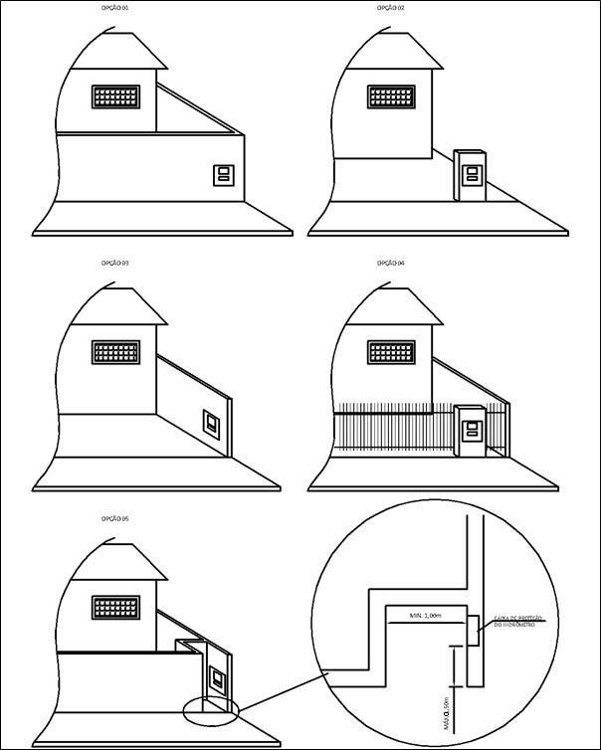
Resolução ARES-PCJ nº 557 – 14/05/2024 24

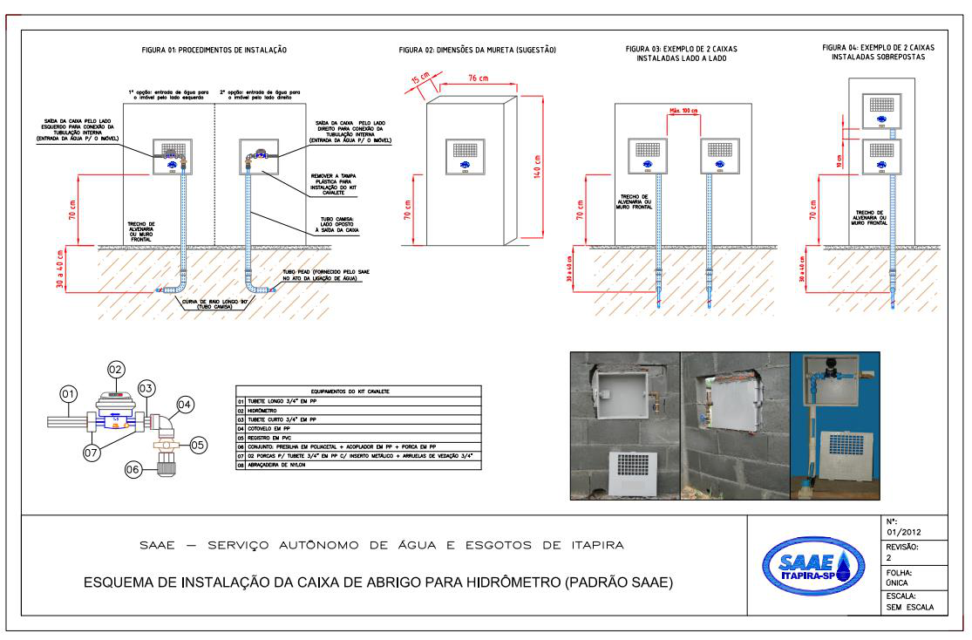
•Em alguns casos específicos, não havendo condições da implantação do padrão parede, o
SAAE analisará e autorizará a implantação do padrão calçada
Resolução ARES-PCJ nº 557 – 14/05/2024 25

ANEXO II
PADRÃO DE LIGAÇÃO DE ESGOTO
•Os componentes devem atender as especificações técnicas do SAAE:
a.Tubo PVC OCRE DN 100 mm (barra de 6 m), utilizado para transporte de esgoto sanitário em redes coletoras, devendo atender as normas - NBR-7362-1: 1999 - Sistemas enterrados para condução de esgoto
b.Anel borracha JE OCRE DN 100 mm, que garanta total estanqueidade e excelente desempenho unindo versatilidade de um sistema removível para as diversas necessidades dos projetos de infraestrutura, devendo atender as prescrições da NBR 7362 – 1 para tubos de PVC
c.
Selim PVC ELAST OCRE DN 150 x 100 mm, para a interligação dos ramais dos sistemas de esgotos prediais, condominiais e até despejos industriais às redes coletoras, devendo atender a NBR 10569
d.Curva longa PVC OCRE 45° PB JEI DN 100 mm, destinada à mudança de direção da tubulação, atendendo a NBR 10569
e.Caixa de Inspeção padrão SAAE, a ser executada pelo proprietário
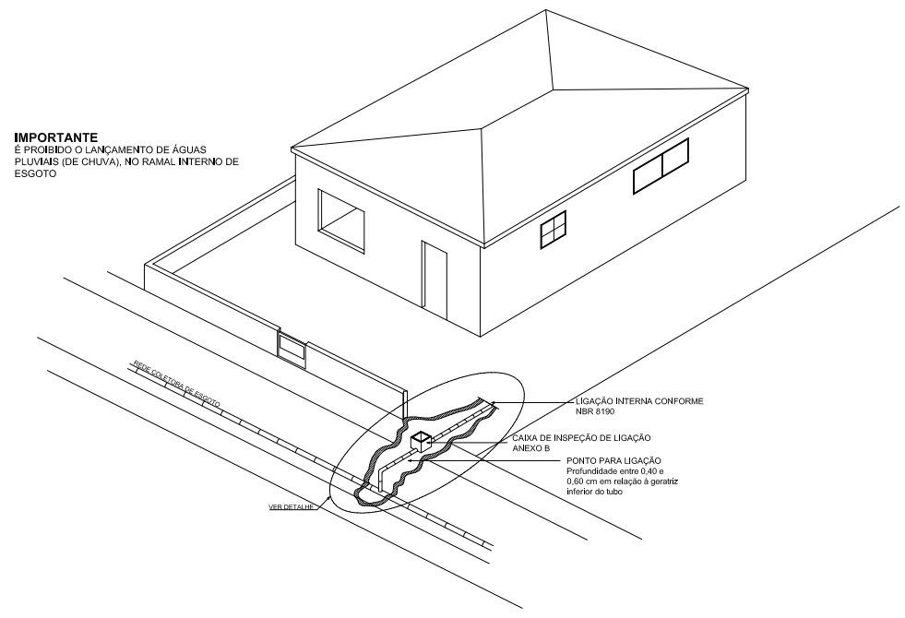
Exemplo de instalação de ramal predial de esgoto residencial
Resolução ARES-PCJ nº 557 – 14/05/2024 26

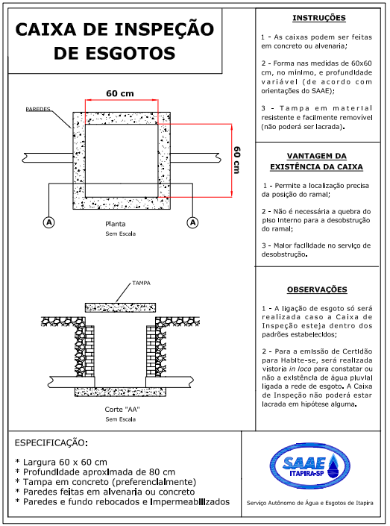
Esquema disponível no site do SAAE
Em nenhuma hipótese as águas pluviais poderão ser lançadas no ramal interno de esgotos e, consequentemente, à rede pública de esgoto
Resolução ARES-PCJ nº 557 – 14/05/2024 27

